Prime Minister
Mian Muhammad Shehbaz Sharif
c/o Botschaft der Islamischen Republik Pakistan
Schaperstr. 29
D-10719 Berlin

__________________________
Place, date / Ort, Datum
Dear Prime Minister,
On 26 July 2025, Maria Shahbaz, the then 13-year-old daughter of a Christian family, was forcibly abducted in Lahore by a 30-year-old man. Evidently, she was forced to convert to Islam and marry her abductor. On 31 July 2025, a court in Lahore awarded the abductor custody of Maria. In March 2026, the Pakistani Federal Constitutional Court upheld the judgment. Her family subsequently lodged an appeal with the Supreme Court.
We hold the view that Maria Shahbaz’s forced child marriage must be declared null and void, the perpetrator punished and the child returned to her family. May we request, in the strongest possible terms, that you use your good offices to ensure that child protection laws are enforced and legal loopholes are closed without delay? The existing child marriage laws contain ambiguities, which we ask you to resolve.
Respectfully,
Name /  Vorname und Name | ZIP, place / Adresse, PLZ Ort | Signature / Unterschrift

Name /  Vorname und Name | ZIP, place / Adresse, PLZ Ort | Signature / Unterschrift
Translation / Übersetzung:
Sehr geehrter Herr Premierminister,
am 26. Juli 2025 wurde die damals 13-jährige Tochter einer christlichen Familie, Maria Shahbaz, in Lahore von einem 30-jährigen Mann gewaltsam entführt. Sie musste offenbar zum Islam übertreten und ihren Entführer heiraten. Am 31. Juli 2025 sprach ein Gericht in Lahore dem Entführer das Sorgerecht für Maria zu. Das pakistanische Bundesverfassungsgericht bestätigte im März 2026 das Urteil. Ihre Familie hat daraufhin beim Obersten Gerichtshof Berufung eingelegt.
Unserer Ansicht nach muss die erzwungene Kinderehe von Maria Shabaz für nichtig erklärt, der Täter bestraft und das Kind zu seiner Familie zurückgebracht werden. Wir bitten Sie nachdrücklich, sich dafür einzusetzen, dass Kinderschutzgesetze umgesetzt und Gesetzeslücken unverzüglich geschlossen werden. Die bestehenden Gesetze zur Kinderehe weisen Unklarheiten auf, um deren Beseitigung wir Sie bitten.
Hochachtungsvoll
Informationen zum Aushängen:
Pakistan: Christliches Mädchen entführt, konvertiert und zwangsverheiratet
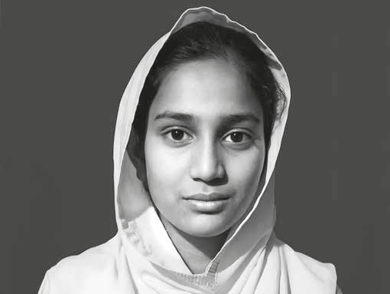
Maria Shahbaz, Foto: Hoffnungszeichen
Am 26. Juli 2025 wurde Maria Shahbaz, 13-jährige Tochter einer christlichen Familie, in ihrer Heimatstadt Lahore von einem 30-jährigen Mann gewaltsam entführt. Sie wurde gezwungen, ihrem Glauben abzuschwören, musste zum Islam übertreten und ihren Entführer heiraten. Die US-Kommission für internationale Religionsfreiheit (USCIRF) listet das Kind als religiöse Gefangene. Am 31. Juli 2025 sprach ein Gericht in Lahore dem Entführer sogar das Sorgerecht für Maria zu – offenbar aufgrund gefälschter Dokumente, die behaupteten, sie sei 18 Jahre alt, wie USCIRF feststellte, und obwohl ihre Eltern Beweise für ihr wirkliches Alter und ihren Widerspruch vorlegten. Im März 2026 bestätigte das pakistanische Bundesverfassungsgericht das Urteil des Gerichts von Lahore: Maria Shahbaz musste bei ihrem Entführer bleiben. Ihre Familie hat daraufhin beim Obersten Gerichtshof Berufung eingelegt.
Marias Schicksal ist kein Einzelfall. Laut Pater Lazar Aslam, Direktor der Kommission für Gerechtigkeit, Frieden und Ökologie des Kapuziner-Ordens in Pakistan, gibt es einen alarmierenden Anstieg von Entführungen, Zwangskonversionen und Zwangsheiraten minderjähriger Christinnen im Land.

Der Kommission für Gerechtigkeit, Frieden und Ökologie soll eine ganze Liste mit Entführten vorliegen. Immer wieder gibt es Hinweise, dass die Polizei auf Anzeigen nicht reagiert oder sogar dagegen agiert.
(Quelle: Hoffnungszeichen-Magazin 11/2026 )

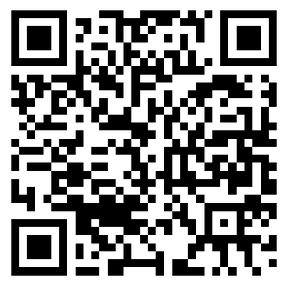 https://www.helft-verfolgten-christen.de

KOPIEN:
- Auswärtiges Amt, Werderscher Markt 1, D-10117 Berlin, E-Mail: buergerservice@diplo.de

- Beauftragter der Bundesregierung für Menschenrechtspolitik und humanitäre Hilfe, Dr. Lars Castellucci, E-Mail: menschenrechtsbeauftragter@diplo.de

- Deutscher Bundestag, Ausschuss für Menschenrechte und Humanitäre Hilfe, Platz der Republik 1, D-11011 Berlin, E-Mail: menschenrechtsausschuss@bundestag.de

